Gerd Gutemann
CDL-Selbstherstellung mit Loop-Verfahren
Rasche, preiswerte Produktion mit Reise/Outdoorset

Bilderklärung von links oben nach rechts unten:
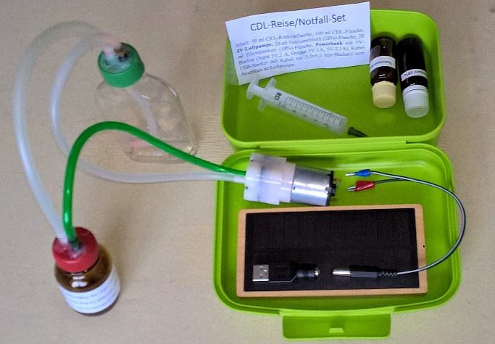
- 100 ml Glasflasche (#2 = CDL-Behälter mit grünem Deckel)
- 50 ml Glasflasche (#1 = Reaktorbehälter mit rotem Deckel)
- Weiße und grüner Silikonschlauch 4 mm Innen- und 6 mm Außendurchmesser
- 20 ml Spritze
- 10 ml Flaschen mit 28%igem Natriumchlorit und 20 ml 4% Salzsäure bzw. 10% Zitronensäure
- Minipumpe 3,7-24 Volt
- Solar-Powerbank für Gleichstrom, mit 5V-USB-Buchse
- 5V-Anschlusskonverter USB-A auf DC 5,5 mm x 2,1 mm Buchse
- Kabel mit 5.5x2.1 mm Hohlstecker und Autokabelschuhen
_________________________________________________________________________________
Inhalt
Ausstattung und Kosten des CDL-Loop-Generators 2
Nötiges Zubehör 2
Mini-Luftpumpe für den Normalgebrauch 2
Gleichstromlieferanten für die Miniluftpumpe 2
AC/DC-Netzschaltgerät (Sofern Netzstrom vorhanden) 3
USB-5 V-Anschluss 3
Anschluss vom Anschlusskonverter an die Pumpe 3
Silikonschlauch 3
Glasfläschchen als Reaktorgefäß (#1) 4
CDL-Gefäß (#2) 4
Erforderliche Chemikalien zur CDL-Herstellung 4
Nützliches Zubehör: 4
(Einmal)Spritzen (aus Apotheke oder Online) 4
Chlordioxid Teststreifen 4
Bauanleitung zum Diy-CDL-Loop-Reaktor 5
Gefäße und Schlauchverbindungen 5
CDL-Herstellung mit Pumpe 5
Anwendungshinweise 6
Mengenverhältnisse entsprechend der gewünschten CDL-Menge 6
Ablauf der CDL-Herstellung 6
Pumpenreinigung 7
Dauer des Pumpvorgangs = CDL-Produktion 7
Gründe für die Herstellung geringer CDL-Konzentrationen 7
Konzentrationsbestimmung durch Zeitmessung 7
Aufbewahrung und Haltbarkeit des CDL 7
Anwendungsprotokolle, Forschungs- und Erfahrungsberichte zu CDL 8

Ausstattung und Kosten des CDL-Loop-Generators
Chlordioxidlösung (CDL) kann nach verschiedenen Verfahren und mit verschiedenen Chemikalien bei verschieden großem Zeitaufwand hergestellt werden.
Nachfolgend wird eine Möglichkeit beschrieben, wie man innerhalb weniger Minuten Chlordioxidlösung (CDL = CDS) äußerst preisgünstig und sicher in beliebiger Menge und Konzentration selbst aus Natriumchlorit (NaClO₂ 25%-28%) und Salzsäure (HCl 4%) oder Zitronensäure (10%) durch ein Umluft-Verfahren (Loop-Methode) herstellen kann.
Das für den Bau eines solchen CDL-Loop-Generators erforderliche Zubehör ist (noch) leicht und zu relativ geringen Kosten erhältlich. Bezugsquellen werden verlinkt.
Die fürs Diy-Gerät erforderliche Bastelei ist auch für wenig Bastelerfahrene mit einfachen Handwerkszeugen (6 mm-Bohrer, Klebstoff (z.B. Heißkleber), Schere, kleiner Schraubendreher) zu schaffen.

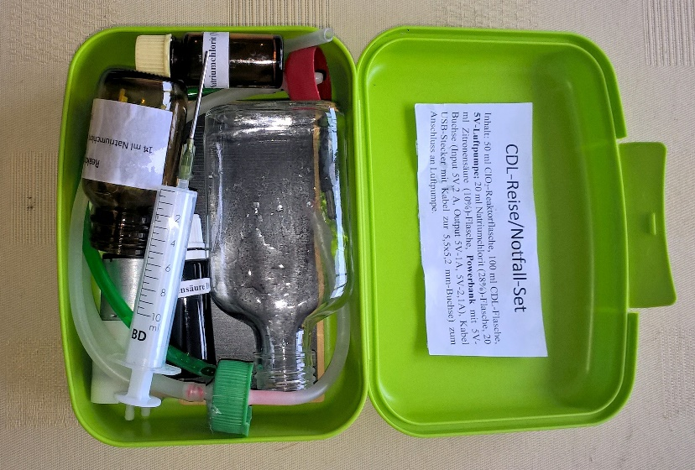
Bild: alle im Eingangsbild verwendeten Bestandteile des CDL-Reise/Notfallsets finden in einem 19x14x8 cm großen Behälter Platz.

Das Gewicht hängt davon ab, ob Flaschen aus Glas oder Kunststoff verwendet werden und wieviel Gewicht die Gleichstromquelle (hier Powerbank) hat.
Als Gleichstromquelle genügen 5 Volt, sei es aus einem AC-DC-Netzstromadapter oder aus einer Batterie, z.B. einer (Solar-)Powerbank.
Daher eignet es sich nicht nur für den häuslichen Einsatz, sondern auch für Outdoorzwecke, als Reise- oder Notfallset.
Damit lässt sich jederzeit und überall CDL in wenigen Minuten in jeder gewünschten Konzentration herstellen.
Eine kleine (Solar)powerbank ist für Outdoorzwecke optimal, da sie zusammen mit allen Utensilien im Plastikgehäuse Platz findet.
Die Gesamtkosten betragen zwischen 20 und 60 €, sofern eine Powerbank als (noch nicht vorhandene) Gleichstromquelle verwendet wird.

Nötiges Zubehör

Mini-Luftpumpe für den Normalgebrauch
Diese Mini-Luftpumpe, die mit 3,7 bis 24 Volt funktioniert und 2,5 bis 8,0 Liter Luft pro Minute umpumpt, kostet ca. 11 €. In dieser Beschreibung verwende ich sie mit einer Solarpowerbank mit 5Volt, 2 Watt, aus einer USB-A-Buchse.
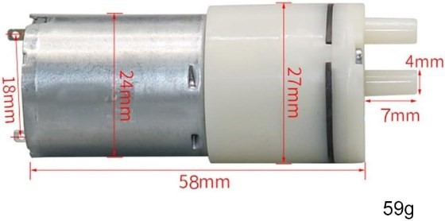
Auf die Düsen (rechts an der Pumpe) werden Luftschläuche mit 4 mm Innendurchmesser und 6 mm Außendurchmesser angeschlossen. Sofern man die Anschlussschläuche etwas schräg anschneidet, kann man sie leichter aufstecken.
An die beiden Stromanschlusspole (links an der Pumpe) wird die Gleichstromquelle angeschlossen.
Für den Hausgebrauch reicht diese Pumpe aus, um z.B. bis zu 500 oder 1000 ml CDL herzustellen.

Gleichstromlieferanten für die Miniluftpumpe
Die erwähnte Minipumpe kann mit Gleichstrom von 3,7 bis 24 Volt betrieben werden. Je höher die Voltzahl ist, desto stärker zirkuliert die Luft und wird das Wasser im CDL-Glas verwirbelt. 5 Volt haben sich in Tests als optimal und ausreichend für CDL-Behälter bis 1 Liter erwiesen.
Beachten: Man sollte nur so stark verwirbeln, dass kein Wasser in den CDL-Abluftschlauch und damit in die Pumpe kommt. Daher sollte zwischen Wasseroberfläche und Schlauchbeginn am Deckelauslass ca. 2-3 cm Abstand vorhanden sein.
Wenn Wasser in die Pumpe kommt, kann man es nach der CDL-Herstellung wieder auspusten, indem man die Schläuche von der Pumpe ablöst und die Pumpe leer noch 30-60 Sek. laufen lässt.
Als Gleichstromquellen eignen sich z.B.

AC/DC-Netzschaltgerät (Sofern Netzstrom vorhanden)
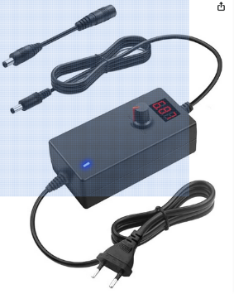
Ein AC-DC-Netzschaltgerät ist eine preiswerte Gleichstromquelle, sofern Netzstrom vorhanden ist. Eine variable Voltregulierung von ca. 3 bis 12 Volt, 2-3 A ist optimal. Damit kann die Luftumwälzung beliebig stark und damit schnell erfolgen. Das Gerät sollte einen Hohlstecker 5,5x2,1 mm (male) haben.
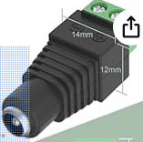
Dieser Stecker wird nun in eine DC-Buchse 5,5x2,1 mm (female) eingesteckt.
In dessen (grüne) Anschlussöffnungen werden nun die Plus- und Minus-Leitung festgeschraubt, die zur Minipumpe führen.
Wie der Anschluss an die Pumpe erfolgt, beschreibe ich beim Anschluss an eine 5V-USB-Buchse

USB-5 V-Anschluss
Als Gleichstromquelle für mobile Anwendungen eignen sich alle Geräte, die eine 5 Volt-USB-A- oder USB-C-Buchse haben. Das ist z.B. bei Laptops, Powerbanks und vielen anderen Geräten der Fall.
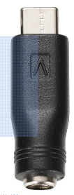
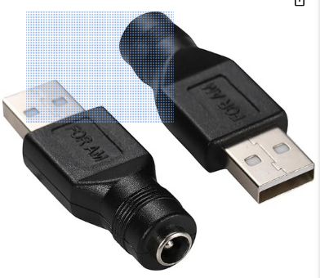
Mit einem 5V-Anschlusskonverter USB-A auf DC 5,5 mm x 2,1 mm Buchse kann eine Verbindung zwischen 5V-USB-A-Buchse und einem DC-Hohlstecker 5,5x2,1 mm zur Minipumpe hergestellt werden.
Sofern die Powerbank eine USB-C-Buchse hat, wird mit einem USB-C-Stecker auf DC5,5x2,1 mm Buchse eine Verbindung zwischen USB-C-Buchse der Powerbank und DC-Hohlstecker/Buchse 5.5x2.1 mm zur Minipumpe hergestellt

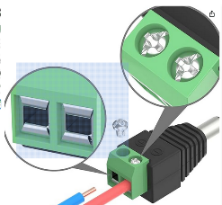
Anschluss vom Anschlusskonverter an die Pumpe
In die 5.5x2.1mm-Buchse (weibl.) des Anschlusskonverters wird nun ein DC-Stecker 5,5x2,1 mm (männl.) eingesteckt.
An seinen + und – Anschlussöffnungen (grüner Teil) werden nun eine Plus- und Minus-Leitung festgeschraubt, die zu den dazugehörigen Polen der Minipumpe geführt werden.

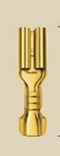
Dort werden sie mit einem passenden schmalen Autokabelschuh am Plus- und Minuspol befestigt.

Man kann die Befestigung auch vornehmen, indem man die Leitung durch das Loch des Pumpensteckers führt und umbiegt und dann mit einem Schrumpfschlauch oder Isolierband befestigt.

Silikonschlauch
Man sollte zunächst die Minipumpe anschaffen und mit ihr z.B. in ein Aquarenzubehörgeschäft gehen und dort testen, welche Schläuche auf die Luftdüsen der Pumpe (4 mm Durchmesser) passen und flexibel genug sind. Bei Onlinebestellungen sind diese Aspekte evtl. schwer vorab zu klären.
Auf die Luftauslass- und Einsaugdüse der Pumpe (4 mm) werden dazu passende biegsame Silikon- oder PVC-Schläuche gesteckt. Sie sollten so gut auf den Düsen sitzen, dass sie auch ohne Klemme halten.
Tipp: Wenn man die Schläuche, die auf die Einlass- und Auslassdüse gesteckt werden, anspitzt, lassen sie sich leichter aufstecken.
Silikonschläuche in Lebensmittelqualität sind besser und wiederstandsfähiger gegen die Chlorgase, aber teurer als andere Kunststoff-Schläuche.
1 m Schlauch reicht in der Regel, um damit alle Anschlüsse von der Pumpe zu den beiden Gefäßen und zwischen den Gefäßen herstellen zu können.

Glasfläschchen als Reaktorgefäß (#1)
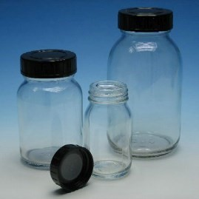
Als Reaktorgefäß (#1), in dem das Natriumchlorit und die Salz- oder Zitronensäure zusammengefügt werden, eignet sich jede Glasflasche mit Kunststoffdrehverschluss. 50 bis 100 ml Fassungsvermögen sind als Reaktorgefäß optimal. Zwar können auch HDPE-Kunststoffflaschen verwendet werden, aber Glas ist aus verschiedenen Gründen besser und preisgünstiger.
Der Kunststoffdrehverschluss sollte so groß sein, dass zwei Luftschläuche durch die zwei Bohrungen (5-6 mm) im Deckel hindurchpassen.
Ich verwende am liebsten eine 50 ml Schraub-Weithalsflasche, Gewinde GL 32mm aus klarem Weißglas oder braunem Glas. Solche Weithalsflaschen sind in Apotheken oder im Internet erhältlich. Der Deckel ist so breit, dass problemlos 2 Schläuche durchpassen.
Sofern der Deckel einer anderen 50 oder 100 ml Glasflasche weit genug ist (Gewinde GL 18), um 2 Schläuche (mit 5-6 mm Außendurchmesser) durchführen zu können, kann auch sie verwendet werden.

CDL-Gefäß (#2)
Wenn das Glasgefäß, in dem sich das Chlordioxidgas (ClO₂-Gas) anreichert, klar-durchsichtig ist, kann man die anfänglich braune und spätere braun-gelbe Färbung und damit den Konzentrationsgrad der darin entstehenden Chlordioxidlösung (CDL) abschätzen.
Eine 100, 250, 500, 750 oder 1000 ml-Glasflasche mit Kunststoffschraubverschluss (Gewinde GL 18) ist als CDL-Gefäß (#2) geeignet.

Erforderliche Chemikalien zur CDL-Herstellung
Zur CDL-Herstellung werden i.d.R. zwei Chemikalien verwendet
- Natriumchlorit (NaCl₂) 25 – 28%, z.B. 25 % bei BMUT, 500 ml 17,90 €
- Schwefelsäure (HCl) 4% oder Zitronensäure (10%), HANSE PRO Salzsäure 4%, 1000 ml, 24,99 €
Beide Substanzen werden in der Reaktorkammer mit gleichen Mengenteilen zusammengemischt. Daraus bildet sich durch chemische Reaktion Chlordioxidgas (ClO₂-Gas). Sofern sich dieses Gas in Wasser bindet, nennt man es Chlordioxidlösung. (CDL oder engl. CDS)

Nützliches Zubehör:

(Einmal)Spritzen (aus Apotheke oder Online)
- (Einmal)Spritze 20 ml: Ihre Dosiseinteilung ist genau genug, um die gewünschte Menge Natriumchorit und Säure abzumessen und in die Reaktionskammer einzubringen.

Chlordioxid Teststreifen
Chlordioxid-Mess-Streifen von 0 bis 500 ppm von LaMotte oder von BMUT genügen meist, denn die meisten CDL-Anwendungen erfolgen auch in diesem Konzentrationsbereich.
Sofern sich der Teststreifen von 0-500 ppm ClO₂ braun/schwarz färbt, ist der gemessene Wert höher als 500 ppm.
Streifen bis 2000 ppm ClO₂ zeigen sehr ungenau an. Auch wenn Vertreiber behaupten, sie würden zwischen verschiedenen Chlorbestandteilen differenzieren und spezifisch nur ClO₂ messen, ist dies nach meinen Erfahrungen nicht zuverlässig der Fall. Nur ein teures Mara-Chlordioxid-Messgerät vermag zuverlässig selektiv die ppm-Konzentration von ClO₂ zu messen.

Bauanleitung zum Diy-CDL-Loop-Reaktor

Gefäße und Schlauchverbindungen
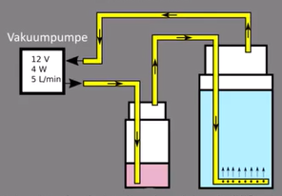
Im abgebildeten Schema wird eine 12 V-Pumpe mit 4 Watt erwähnt. Erfahrungsgemäß reichen jedoch schon 5 Volt einer Vakuumpumpe mit 2 Watt zur CDL-Herstellung nach dem Loop-Verfahren (= Pumpverfahren).
Quelle des Schemas und Video zum Betrieb: https://youtu.be/fwf-FDCVFWc
Weiteres Video hierzu: https://www.youtube.com/watch?v=kCMGdeL8QeA

Video mit Anregung zum Selbstbau: https://www.youtube.com/watch?v=sroq0LYfVsw

Praktische Umsetzung (mit kleinen Variationen)
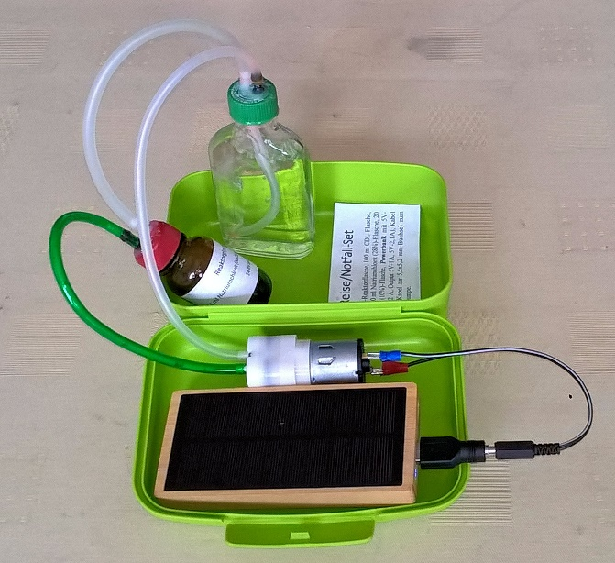
In den Kunststoffdeckel eines 50 (bis 100) ml Reaktorgefäßes (#1 links) und in den Deckel des CDL-Aufnahmegefaßes (#2 rechts) (wahlweise auch Flaschen mit 100, 250, 350, 500, 750, 1000 ml) werden je 2 Löcher mit dem Schlauchaußendurchmesser (meist 6 mm) gebohrt.
Schlauch #1 (grün) wird von der Pumpe durch den Deckel von Glas #1 geführt. Der Schlauch an der Durchlassöffnung wird beidseitig mit Kleber luftdicht verschlossen.
Tipp: Wenn der Schlauch #1 nur bis knapp unter die Deckelunterseite des Reaktorglases (#1) führt, reicht dies, denn die einströmende Luft erzeugt so viel Druck, dass das hochsteigende ClO₂-Gas durch den oben am Deckel befindlichen (hier weißen ) Abluftschlauch in die CDL-Kammer (#2) gepresst wird.
Schlauch #2 (hier weiß) beginnt knapp unterhalb des Reaktorglas-Deckels (#1) und wird durch den Deckel von Glas #2 bis fast zum Boden von Glas #2 geführt. Auch dieser Schlauch wird an der Deckeldurchlassöffnung beidseitig mit Kleber luftdicht verschlossen. Zusätzliche Luftlöcher am Boden (wie im Schema-Bild) sind nicht erforderlich.
Das unter Druck einströmende ClO₂-Gas verwirbelt das Wasser im CDL-Glas #2 sofort kräftig und bildet so die erwünschte Chlordioxidlösung (CDL).
Schlauch #3 (hier weiß) wird durch den Deckel zur Lufteinlassöffnung der Minipumpe geführt und dort befestigt. Auch dieser Schlauch #3 wird an der Deckeldurchlassöffnung beidseitig mit Kleber luftdicht verschlossen.
Tipp: Damit die Schläuche leichter auf die Lufteinlass- und Luftauslassöffnung geschoben werden können, kann man sie schräg anschneiden.
An der o.g. Vakuumpumpe bläst die Düse in der Mitte die Luft bzw. das ClO₂-Gas aus, die äußere Düse saugt die Luft bzw. das ClO₂-Gas an. Der (hier grüne) Schlauch, der ausbläst, kommt in den kleineren Reaktionsbehälter (#1)
Durch den Luftkreislauf entsteht in keinem Gefäß ein Überdruck.

CDL-Herstellung mit Pumpe
Durch die Auslassdüse der Minipumpe wird mittels (hier grünem) Schlauch (#1) zunächst Raumluft in die Reaktorkammer (Glas #1) gepumpt. Durch den Luftdruck wird das aus der Reaktion von Natriumchlorit mit Säure entstehende Chlordioxidgas (ClO₂) durch den (hier weißen) Abluftschluch in die CDL-Flasche (#2) bis zu deren Boden gepumpt. Dabei entstehen ClO₂-Blasen, deren Wasserhülle in der Luft zerplatzt.
Damit diese wässrigen Teile der zerplatzenden Chlordioxidgasblasen nicht in den Abluftschlauch des CD-Glases #2 gelangen, sollten ca. 3-5 cm Raum zwischen der Flüssigkeitsobergrenze und dem (hier weißen) ClO₂-Assschlauch verbleiben.
Das in Glas #2 eingepumpte Chlordioxidgas durchperlt das Wasser im Glas #2 und verbindet sich mit dem darin befindlichen Wasser zur Chlordioxidlösung (= CDL). Auch in diesem Gefäß # 2 tritt ein Teil des Chlordioxidgases aus dem Wasser aus und wird durch den Pumpendruck durch den oben am Gefäßdeckel angebrachten Luftschlauch #3 in den Lufteingang der Minipumpe gepresst. Dieses ClO₂-Restgas aus Glas #2 verstärkt im Reaktorgefäß #1 die Chlordioxidgaskonzentration.
So entsteht ein geschlossener Chlordioxidgas-Kreislauf, ohne Überdruck zu erzeugen. Daher kann die CDL-Herstellung auch in einem geschlossenen Raum erfolgen.
Sofort nach dem Anschluss an die Powerbank beginnt das Chlordioxidgas im Wasser von Flasche #2 zu blubbern und wird in wenigen Sekunden schon gelb.
Dazu siehe mein Video mit einer 50 ml Reaktorflasche und 100 ml CDL-Flasche: http://www.vitaswing.de/cdl/Loop-CDL-50+100ml.mp4
Auch mit einer 100 ml Reaktorflasche und 250 ml CDL-Flasche: http://www.vitaswing.de/cdl/Loop-CDL-Reiseset-100+250ml.mp4

Anwendungshinweise

Mengenverhältnisse entsprechend der gewünschten CDL-Menge
In das kleinere, offene 50 ml-Reaktor-Glas wird Natriumchlorit (NaCl₂) mit Salzsäure (HCl) in der gewünschten Menge gegeben.
CDL-Experte Dr. h.c. A. Kalcker empfiehlt, je 20 ml Natriumchlorit (28%) + 20 ml Schwefelsäure (4%) in die Reaktorkammer (#1) zu füllen und sie dort zu vermischen, um 500 ml (1/2 L) CDL mit 0,3 % ClO₂-Sättigung herzustellen.
Für verschiedene CDL-Gefäßgrößen (#2) ergibt sich daher folgende Umrechnung für die erforderlichen Chemikalienmengen:
Ins Reaktorgefäß (#1) werden je nach gewünschter CDL-Menge gemischt:
- 4 ml Natriumchlorit + 4 ml Säure ins Reaktorglas #1, die für ein 100 ml CDL-Glas (#2) nötig sind
- 10 ml Natriumchlorit + 10 ml Säure für 250 ml CDL-Glas
- 20 ml Natriumchlorit + 20 ml Säure für 500 ml CDL-Glas
- 30 ml Natriumchlorit + 30 ml Säure für 750 ml CDL-Glas
- 40 ml Natriumchlorit + 40 ml Säure für 1000 ml CDL-Glas
Für die meisten Anwendungszwecke reichen 100 bis 250 ml CDL in entsprechender Konzentration.

Ablauf der CDL-Herstellung
Zunächst sind beide Glasgefäße offen.
- Zuerst wird das Natriumchlorit und danach die Säure in der erforderlichen Menge zu gleichen Teilen in das Reaktorgefäß (Glas #1) eingefüllt, verschüttelt und der Deckel verschlossen. Die dabei entstehenden Chlordioxddämpfe sollten nicht eingeatmet werden, da sie die Atemwege reizen.
- Das destillierte Wasser oder Osmosewasser wird ins größere CDL-Glas (#2) eingefüllt und der Deckel ebenfalls geschlossen.
- Danach wird der Zuluftschlauch von dem Reaktorglas (#1) an die Pumpendüse in der Mitte angeschlossen, sowie der Abluftschlauch vom CDL-Glas (#2) an die Lufteinlassdüse der Pumpe.
- Nun kann die Pumpe eingeschaltet werden, indem die Pumpe an die Gleichstromquelle angeschlossen wird.
Am Blubbern der aufsteigenden Gase im CDL-Glas (#2) erkennt man, ob die Anschlüsse richtig vorgenommen und gut abgedichtet wurden. Es blubbert dort nur, wenn alle Schläuche luftdicht verschlossen sind und dadurch genügend Druck in beiden Gläsern entstehen kann.
Im Wasser des größeren CDL-Gefäßes (#2) bindet sich das Chlordioxidgas mit Wasser und wird so zur Chlordioxidlösung (CDL).
5 Volt aus einer USB-A- oder USB-C-Buchse mit 2 W erzeugen genügend Luftdruck, um in Flaschen (#2) von 100 bis 500 ml das Umpumpverfahern (Loop-Methode) durchführen zu können.
Sofern eine Mini-Vakuumluftpumpe mit 5-12 Volt betrieben wird, strömt das ClO₂-Gas kraftvoller durch die Schläuche. Dies beschleunigt zwar die CDL-Herstellung, erzeugt aber stärkere Blasenbildung, wodurch chlorhaltiges Wasser aus dem CDL-Glas evtl. in den Abgasschlauch #3 in die Pumpe gedrückt wird. Um dies zu verhindern, sollte der Wasserstand im CDL-Glas #2 ca. 3-5 cm unter dem Schlaucheinlass des Deckels bleiben.
Man sollte die CDL-Flasche (#2) nur soweit füllen, dass möglichst keine zerplatzenden ClO₂-Blasen durch den Luftschlauch in die Miniluftpumpe gelangt.
Dazu siehe mein Video: http://www.vitaswing.de/cdl/Loop-CDL-50+100ml.mp4

Pumpenreinigung
Nach dem Ende der CDL-Herstellung sollte man die beiden Schläuche wieder von der Pumpe abziehen und die Pumpe noch etwas weiterlaufen lassen, damit die Feuchtigkeit und restliches Chlorgas aus ihr ausgeblasen wird. Gut getrocknet kann die Pumpe wieder bis zur nächsten Nutzung gelagert werden.

Dauer des Pumpvorgangs = CDL-Produktion
Je nachdem, wie konzentriert man das CDL erzeugen möchte, dauert der Pumpvorgang unterschiedlich lang.
Der Pumpvorgang wird so lange aufrechterhalten, bis das Wasser im größeren Gefäß mit dem ClO₂-Gas in der gewünschten Konzentration gesättigt ist. Die Sättigungskonzentration erkennt man an der Farbe, die einen gelblichen Ton annimmt bzw. er wird mit Chlordioxid-Mess-Streifen bestimmt.
Die anfangs braune Natriumchlorit-Schwefelsäure-Mixtur im kleinen Reaktorglas (#1) wird nach ihrer Ausgasung immer heller.
Die Geschwindigkeit der CDL-Erzeugung ist vor allem abhängig von der verwendeten Gleichstrom-Voltzahl und dem Luftdurchsatz. Je höher die Spannung und der Luftdurchsatz ist, desto rascher erfolgt die CDL-Herstellung.
Zwar kann man mit diesem Vorgehen eine 3000 pppm-ClO₂-Konzentration des CDL erreichen, benötigt dafür aber je nach Ausgangsmenge von Natriumchlorit und Säure und Größe der CDL-Flasche ca. 10-20 Minuten.

Gründe für die Herstellung geringer CDL-Konzentrationen
Tipp: Es dürfte sinnvoller und praxisnäher sein, CDL immer nur in jener Konzentration und Menge herzustellen, die man gerade für die gewünschte Anwendung benötigt, als zunächst die höchste CDL-Konzentration von 3000 ppm herzustellen, die dann wieder auf die gewünschte CDL-Konzentration mit Wasser verdünnt werden muss.
Hochkonzentrierte CDL benötigt zwar wenig Platz für die Lagerung, aber da auch sie im Verlaufe von Wochen schwächer wird, ist die frische Herstellung in der gewünschten Konzentration und Menge sinnvoll.
Sobald das Wasser im CDL-Glas (#2) gelblich wird, - was meist schon nach 5-10 Sekunden der Fall ist - hat es meist schon jene CDL-Konzentration von 10-30 ppm ClO₂ erreicht, die für viele Anwendungen ausreicht.

Um Trinkwasser zu desinfizieren, genügen schon 0,5 ppm ClO₂ pro Liter Wasser!
In den meisten inneren Anwendungsfällen wird eine CDL-Konzentration zwischen 30 und 100 ppm ClO₂ verwendet. Für äußere Anwendungen sind meist CDL-Konzentrationen über 100 ppm ClO₂ nötig. Diese geringe Konzentration ist meist schon nach wenigen Minuten durch das Pumpverfahren erreicht.
Tipp: Wenn CDL nur in der jeweils für eine Anwendung empfohlene Konzentration hergestellt wird –statt der üblichen 3000 ppm ClO2-Konzentration -, reduziert dies die Herstellungszeit, benötigt nur wenig Gleichstrom und es dürfte auch für die Lebensdauer der Pumpe positiver sein. Schließlich ist nicht geklärt, wie das Chlordioxidgas, das durch die Pumpe im geschlossenen Luftkreislauf zirkuliert, auf die Kunststoffdeckel, die Silikonschläuche und auf die Pumpenbestandteile langfristig einwirkt.
Da diese Minipumpen nicht teuer sind (zw. 6 und 15 €), ist die Anschaffung einer zweiten (Ersatz)Pumpe kein Fehler…

Konzentrationsbestimmung durch Zeitmessung
Wenn man ein oder zweimal den CDL-Herstellungsvorgang unter identischen Bedingungen durchführt und z.B. nach 30, 60, 90, 120, 150, 180, 360 oder mehr Sekunden stoppt und die dann erreichte ppm-Konzentration der Chlordixoidlösung misst und notiert, kann man die zu Anwendungszwecken gewünschte CDL-ppm-Konzentration durch die dazu gemessene Pumpzeit ohne erneute Konzentrationsmessungen erzielen.

Aufbewahrung und Haltbarkeit des CDL
Die fertige Chlordioxidlösung sollte im Kühlschrank, auf jeden Fall dunkel gelagert werden. Aufbewahrung in Braunflaschen ist empfehlenswert.
Das ClO₂-Gas gast über 10 Grad Celsius aus dem Wasser aus und entweicht dann beim nächsten Öffnen der Flasche. Es steht dann für den Körper nicht mehr zur Verfügung. Daher ist die frische Verwendung am Besten.
Mehr dazu s:
https://dioxipedia-com.translate.goog/index.php/HOW_LONG_CAN_CDS_LAST%3F?_x_tr_sl=auto&_x_tr_tl=de&_x_tr_hl=es&_x_tr_pto=wapp

Anwendungsprotokolle, Forschungs- und Erfahrungsberichte zu CDL
CDL hat sich bei vielerlei Beschwerden und Erkrankungen, vor allem gegen Infektionen, in den letzten Jahre ausreichend gut bewährt. Überblick:
https://dioxipedia-com.translate.goog/index.php/Main_Page?_x_tr_sl=auto&_x_tr_tl=de&_x_tr_hl=es&_x_tr_pto=wapp gibt hierfür gute Einblicke.
- Übersicht über Forschungen und Aktivitäten bezüglich CDL: https://dioxipedia-com.translate.goog/index.php/Main_Page?_x_tr_sl=auto&_x_tr_tl=de&_x_tr_hl=es&_x_tr_pto=wapp
- Dr. h.c. A. Kalckers Anwendungshinweise (die sog. Protokolle von A-Z)
- Hier meine Umrechnung der ClO₂-ppm-Werte für die Kalckerschen Anwendungsprotokolle:
Protokolle A, B, C, D, E, F, G, H, I, J, K, .L, M, N, O, P, Q, R, S, T, U, V, W, X, Y, Z
- Erfahrungsberichte bei Menschen und Tieren mit CDL: https://dioxipedia-com.translate.goog/index.php/Testimonials?_x_tr_sl=auto&_x_tr_tl=de&_x_tr_hl=es&_x_tr_pto=wapp&_x_tr_hist=true
- Chlordioxid, ein äußerst wirksames Behandlungsmittel gegen COVID-19:
https://dioxipedia-com.translate.goog/index.php/CDS_and_Covid-19?_x_tr_sl=auto&_x_tr_tl=de&_x_tr_hl=es&_x_tr_pto=wapp
- Spezialprotokolle, falls Zwangs’impfungen‘ mit mRNA-Produkten erfolgen, vor oder nach der Spritzung: https://gesundheits-universum.com/Andreas-Kalcker-zur-Corona-Impfung/
- Eine Lösung gegen mRNA-Impfstoffschäden:
https://dioxipedia-com.translate.goog/index.php/CDS:_A_Solution_for_mRNA_Vaccine_Damage?_x_tr_sl=auto&_x_tr_tl=de&_x_tr_hl=es&_x_tr_pto=wapp

